Razvoj gonada: Testis i Ovarium

Gonade tj. genitalne žlezde su izgrađene iz dve vrste ćelija: primordijalne germinativne ćelije i nutrientne, potporne ćelije.
Potporne ćelije su porekla genitalnog nabora, smeštenog medijalno od mezonefrosa. Folikularne ćelije su potporne ćelije jajnika (ovarium), dok su Sertoli ćelije potporne ćelije semenika (testis).
Primordijalne germinativne ćelije vode poreklo od endoderma zida žumančane kese. Na ovom mestu proliferišu, a zatim započinju migraciju. Migracija se završava oko 6. nedelje razvića, kada ćelije zauzimaju definitivnu poziciju u genitalnim naborima. (slika 1.)
U ranom periodu razvića, gonade su indiferentne i ne mogu se međusobno razlikovati. Kako plod napreduje, tako se i genitalne žlezde diferenciraju u testise ili ovarijume.
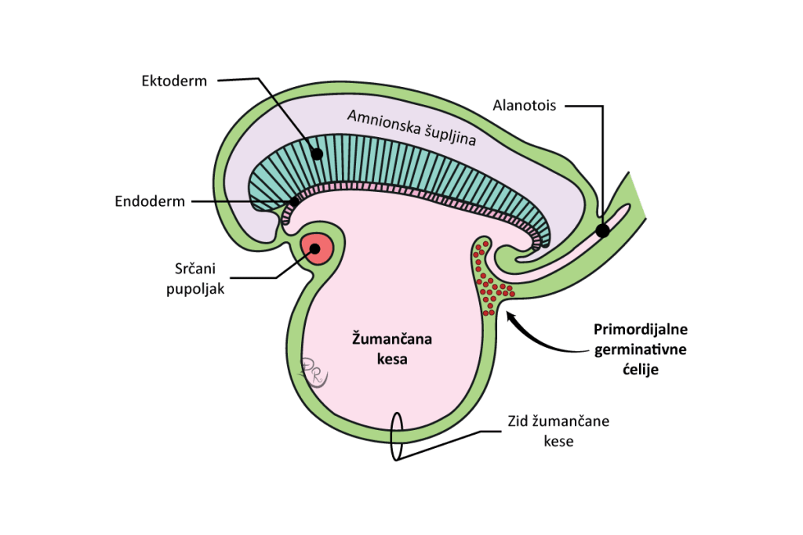Slika 1. Migracija primordijalnih germinativnih ćelija

Razvoj genitalnog trakta

1. Indiferentna faza – zajednička faza
Do 7. nedelje razvića, genitalni trakt muškarca i žene ima istu građu. Sačinjen je iz dva mezonefrična (Wolfova) duktusa i dva paramezonefrična (Müllerova) duktusa.
Mezonefrični tj. Wolfovi kanali su porekla mezonefrosa tj. srednjeg bubrega. Oni kod muškaraca perzistiraju I biće ključni za razvoj muškog genitalnog trakta.
Paramezonefrični tj. Müllerovi kanali nastaju kao invaginat celomskog epitela. Celom je šupljina koja nastaje nakon latero-lateralnog savijanja ploda. Njene zidove čini parijetalni I visceralni list ekstraembrionalnog mezoderma. (slika 2.)
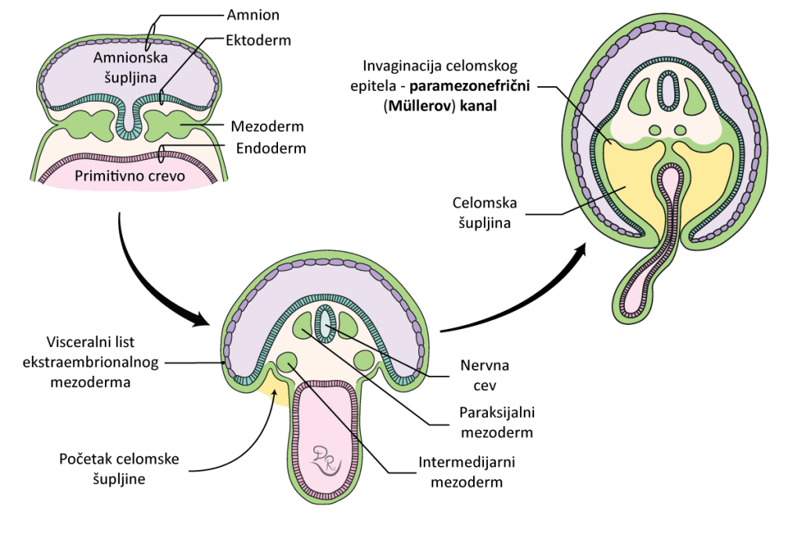Slika 2. Celom i paramezonefrični kanal
Kranijalno, Müllerovi kanali se nalaze spolja u odnosu na Wolfove. Spuštajući se ka urogenitalnom sinusu, ukrštaju Wolfove kanale I konačno se postavljaju između njih. Paramezonefrični I mezonefrični kanali se završavaju u urogenitalnom sinusu. (slika 3.)
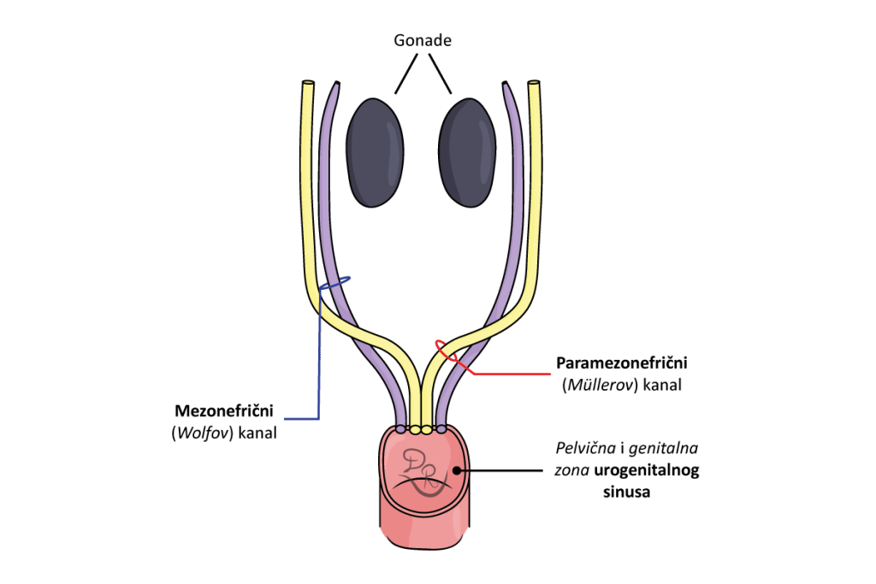Slika 3. Mezonefrični i Paramezonefrični kanali
Sa aktivacijom gena na Y hromozomu, dolazi do formiranja muških polnih organa. Pošto u ženskom genomu nema Y hromozoma, aktivacija specifičnih gena izostaje, te dolazi do formiranja ženskih polnih organa.

2a. Razvoj muških polnih organa
Razvoj muškog urogenitalnog sistema započinje krajem 2. meseca razvića. Za pravilnu diferencijaciju, ključni su androgeni fetalni hormoni koje produkuje fetalni testis.
Pod dejstvom ovih hormona, dolazi do regresije paramezonefričnih (Müllerovih) kanala i dalje diferencijacije mezonefričnih (Wolfovih) kanala.
Kao što smo već napomenuli, androgeni indukuju dalju diferencijaciju Wolfovih kanala. Najkranijalniji deo ovog kanala biće ključan za formiranje epididimisa. Od njegovog distalnijeg dela formira se ductus deferens.
Od najkaudalnijeg dela Wolfovih kanala nastaje ductus ejaculatorius. Nešto pre samog ductusa ejaculatoriusa, izdvaja se pupoljak od kog će nastati vesicula seminealis tj. seminealna žlezda. (slika 4.)

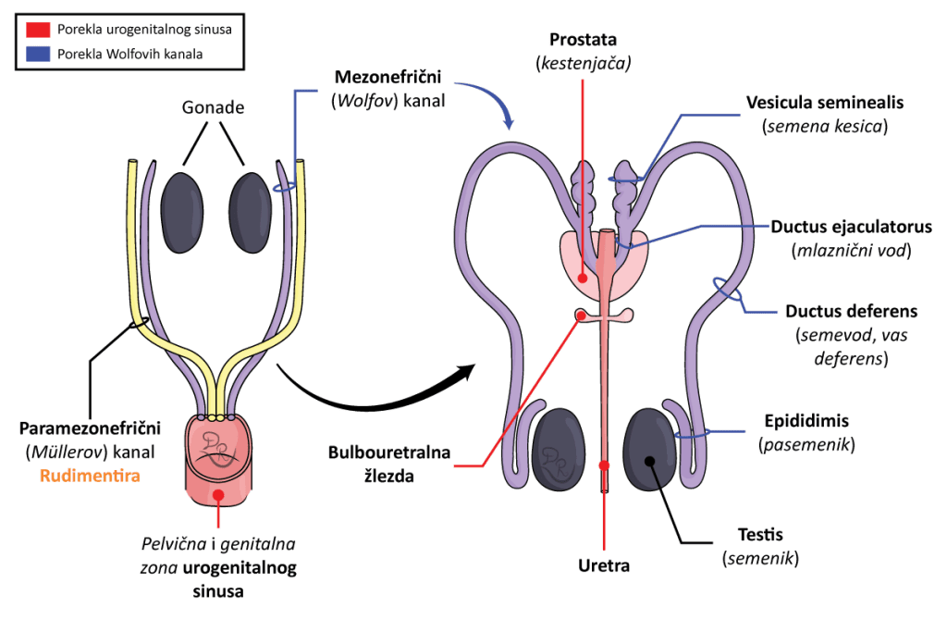Slika 4. Razvoj unutrašnjih polnih organa muškarca (koronalni presek)
Pre nego što objasnimo dalji razvoj, potrebno je podsetiti se da je urogenitalni sinus podeljen na tri zone: urinarna, pelvična I genitalna zona.
Pelvična I genitalna zona će biti ključne za nastanak muške uretre (pars prostatica i pars membranacea). Oko ovih struktura se formiraju prostatični pupoljci I pupoljci bulbouretralnih žlezda. Od ovih pupoljaka kasnije nastaju definitivne strukture: prostata i bulbouretralne žlezde.
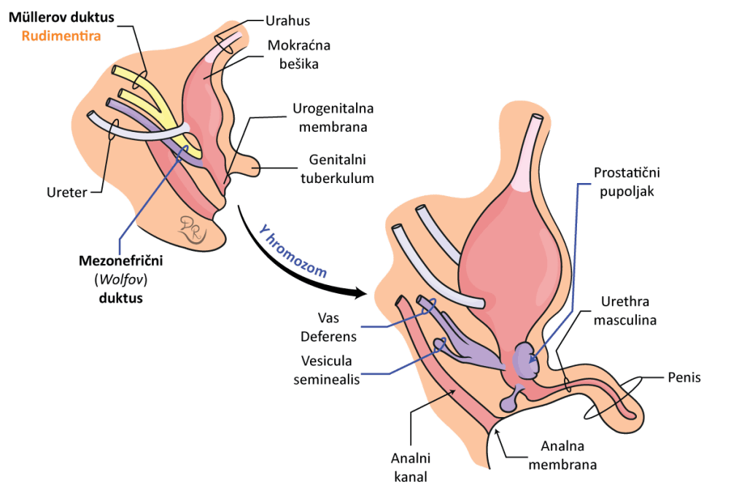Slika 5. Razvoj unutrašnjih polnih organa muškarca (sagitalni presek)

2b. Razvoj ženskih polnih organa
Usled nedostatka Y hromozoma, od indiferentnih gonada formiraju se ovarijumi. Nakon njihovog formiranja, sinitetišu se različiti faktori koji utiču na dalji razvoj unutrašnjih genitalnih organa žene.
Kod ženskog pola, dolazi do regresije mezonefričnih (Wolfovih) kanala I dalje diferencijacije paramezonefričnih (Müllerovih)kanala.
Od distalnih delova paramezonefričnih kanala nastaju jajovodi (tuba uterina) dok se njegovi proksimalni delovi međusobno fuzionišu, formirajući uterus. (slika 6.)
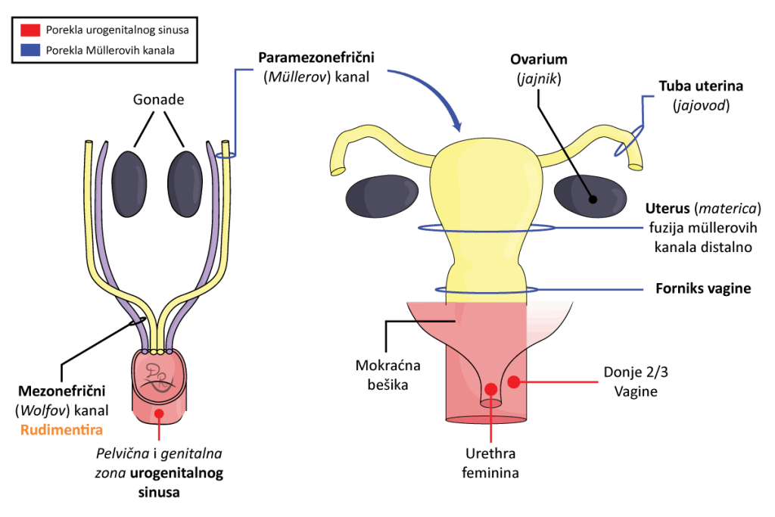

Slika 6. Razvoj unutrašnjih polnih organa žene (koronalni presek)
Milerovi kanali stupaju u kontakt sa zadnjim zidom urogenitalnog sinusa. Pelvična i genitalna zona urogenitalnog sinusa se odvajaju od njegove urinarne zone i zajedno sa krajevima milerovih kanala formiraju primordijum vagine. Ova struktura će se u daljem razvoju diferencirati u vaginu. (slika 7.)
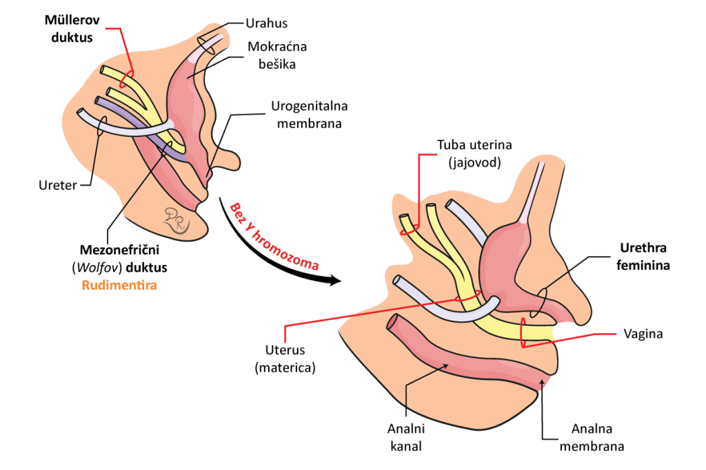

Slika 7. Razvoj unutrašnjih polnih organa žene (sagitalni presek)

